MAJTW
Pack monnayeur à jeton avec RT220
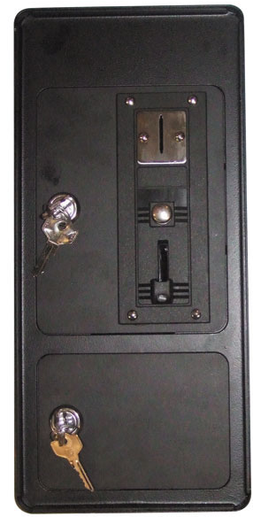
Présentation:

Entièrement en métal, équipé de serrures à clef indépendantes pour le mécanisme et le récupérateur de jetons qui sont utilisés comme « monnaie d'échange » pour fournir un contact pulsionnel, le MAJT trouveras sont utilité dans des clubs de sport, des petites entreprises, des collectivités ou tout autre lieu nécessitent l'utilisation de jeton à la place de pièce de monnaie. Il est idéal pour piloter des automatismes tels que de l'éclairage (cours de tennis, salle de fête, etc.), ou de l'accès (barrière automatique, sas, etc.), ou tout simplement pour une utilisation plus domestique (photocopieur, machine à café, etc.).

Infos techniques:

Le MAJT ne fonctionne qu'avec des jetons adapté réf: MAJTT.
A chaque jeton inséré le MAJT fournit une impulsion sur un contact sec (ouvert ou fermer).
Dimension: 15,2cm x 18cm x 33,3cm (largeur, profondeur, hauteur)
Poids: 4kg

Accessoires fournit:

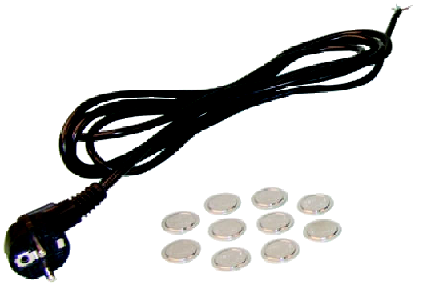
Temporisateur, support, 10 jetons et câble électrique:
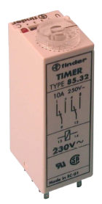
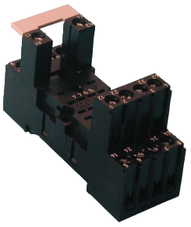
Réf: RT220
Réf: RTO
Réf: MAJTT (x10)
Réf: NET1B

Schémas de câblage électrique du MAJT avec un RT220:

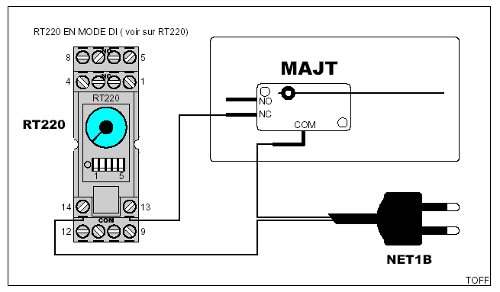

Le RT220 dispose de deux contacts
NO / NF – 10A/250Vac donc le câblage indiqué sur son boîtier.

Cette notice ainsi que les produits quelle contient peuvent subir des modifications sans préavis. En aucuns cas elle ne fera référence pour un une réclamation quelconque sur son contenue.

